**Игры с игрушками и яйцами «Киндер-сюрприз».**

Когда вкусный шоколад съеден, заветный сюрприз получен, сложен по образцу, если требуется, интерес к полученному сюрпризу постепенно угасает. Обычно такие игрушки собираются в коробочки и ставятся на полочки. Ребёнок время от времени их высыпает, перебирает, но обычно не более того. Однако для заботливой мамы или креативного воспитателя эти игрушки – хороший материал для развития малыша.

Из-за мелких деталей не рекомендуются такие игрушки детям до 3 лет, поэтому если уж Вы покупаете своему 1, 5 – 2 летнему малышу такие сюрпризы, проводите игры только под присмотром.

1. **Игры «Чего не стало?», «Что изменилось?»**

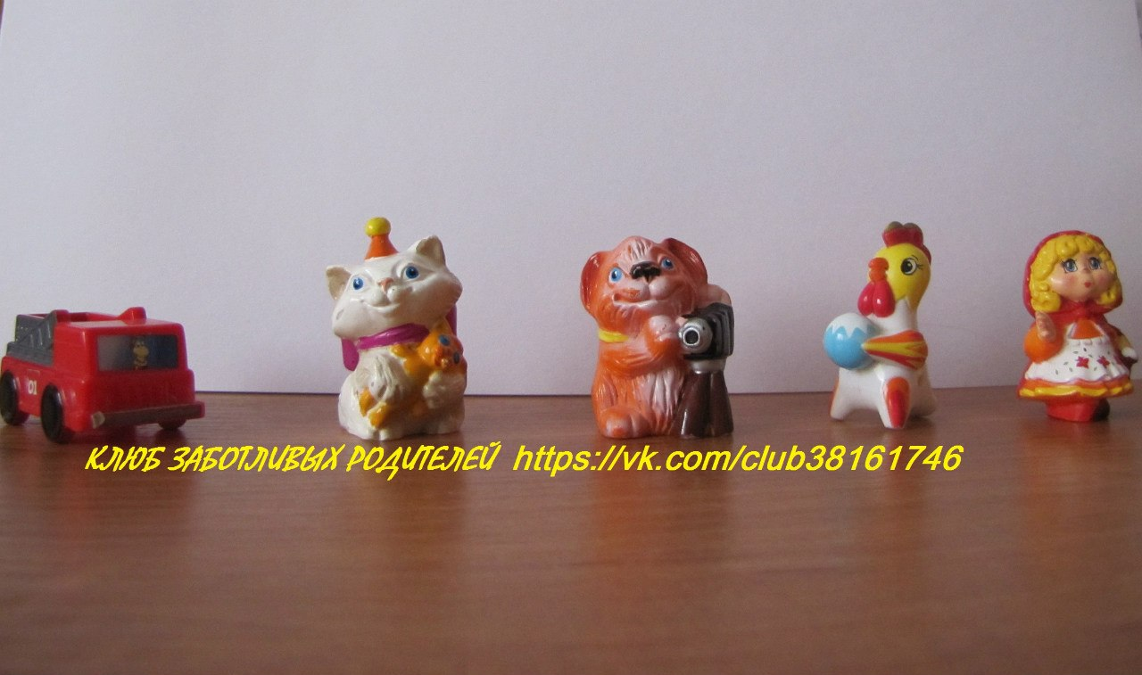

Игра развивает образную память, внимание.

Вариант 1 .Перед ребёнком ставят в ряд несколько игрушек. Количество зависит от возраста малыша. Ребёнку 2-3 лет можно предложить 3-5 игрушек, ребёнку 4- 5 лет – 5 – 8 игрушек. Игрушки из одной серии (там, где герои однотипные, например все бегемотики, или все лягушата) усложняют игру. Обязательно называют каждую игрушку, или описывают (если игрушки из одной серии).

Малыша просят в пределах 1 минуты внимательно смотреть на игрушки и запомнить. Затем ребёнок отворачивается, а взрослый убирает 1 или 2 игрушки. Ребёнок поворачивается к столу и отгадывает, чего не стало. Игра повторяется несколько раз.

Для поддержания интереса ребёнку рассказывают какую-нибудь интересную историю, например:

«Бегемотики пошли гулять, они построились друг за другом и зашагали. (Далее ребёнка просят закрыть глаза). Мама одного бегемотика позвала его домой кушать, и он ушёл. (Ребёнок открывает глаза). Угадай, какого бегемотика позвали домой?»

Когда ребёнок отгадывает, взрослый продолжает рассказ: «Правильно молодец, вот бегемотик покушал и вернулся».

Каждый раз игрушку ставят на то место, откуда взяли.

Вариант 2. Игра проводится аналогично первой, только игрушки не прячут, а меняют местами или добавляют новые.

Историю можно рассказать, например, такую: «Бегемотики пошли на зарядку. (Ребёнок закрывает глаза) Во время выполнения упражнений, два бегемотика поменялись местами. (Ребёнок открывает глаза). Расставь бегемотиков так, как они стояли вначале.

Во время проведения игры можно добавлять бегемотиков.

Игрушки можно ставить не в ряд, а на предметы (кубики, например) и закреплять использование в речи предлогов; расставлять на столе в разные места, тогда идёт закрепление ориентировки в пространстве.

1. **Игра «Почини паровоз».**

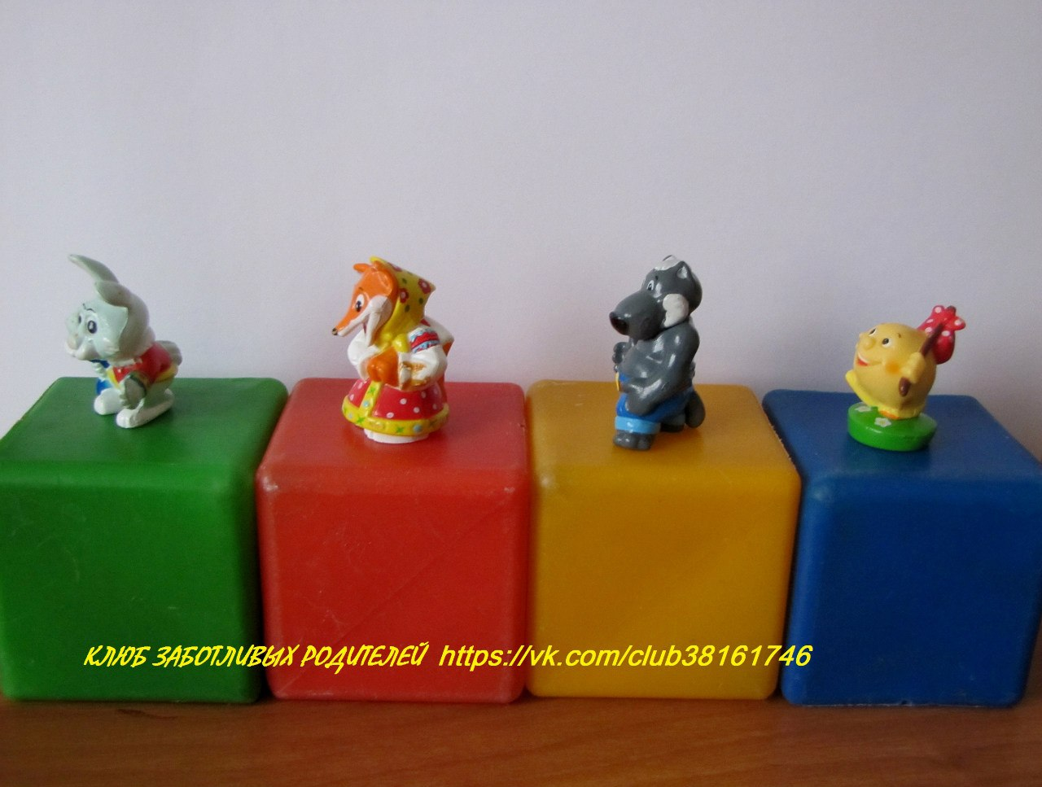

Игра развивает образную память, внимание.

Игрушки ставят на разноцветные кубики. Они едут в гости. На пути у поезда появляется …..(какая-то большая игрушка). Вагончики разлетаются, игрушки падают. Ребёнку нужно сложить кубики в паровоз, каким он был вначале и каждой игрушке найти своё место.

Вариант 4. Перед ребёнком ставят игрушки в произвольном порядке (кучкой) и говорят, что они идут на день рождения к, например, Лисичке. После этого, называют в каком порядке они идут (первым пошёл мышонок, за ним волк, потом заяц и т.д.). Ребёнок, прослушав порядок – раскладывает его.

1. **Игра «Где, чей домик?»**

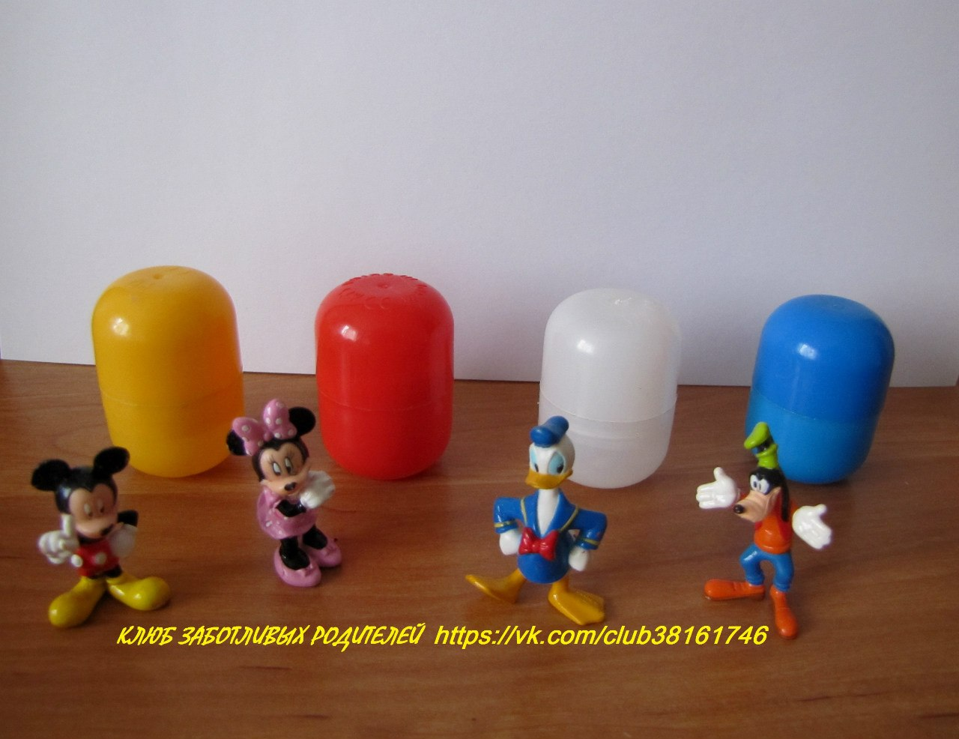

Игра развивает образную память, внимание.

Перед детьми ставят киндер-сюрпризы разного цвета. В них – разные игрушки. Взрослый, вместе с ребёнком, открывают киндеры и смотрят, кто «живёт в домике». После малышу говорят, что игрушки вышли погулять из своих домиков. Они погуляли, и пришло время возвращаться. Помоги игрушкам найти свой домик.

1. **Игра «Разложи на группы».**

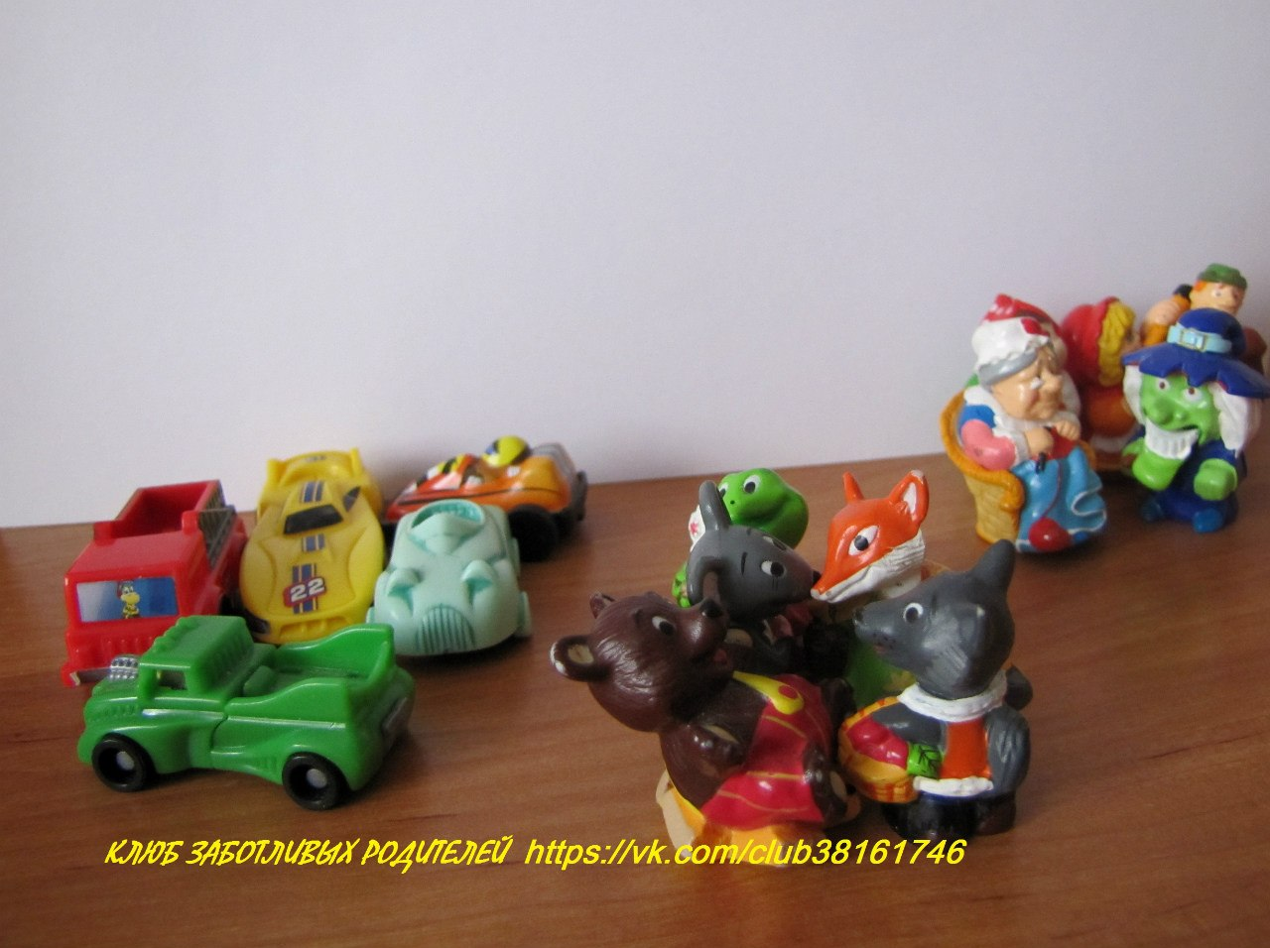

Игра развивает наглядно-образное и логическое мышление.

Перед ребёнком раскладывают различные игрушки, а он раскладывает их на группы. Аналогично можно поиграть в классификацию. Разобрать героев по сказкам.

1. **Игра «Разложи по цвету».**

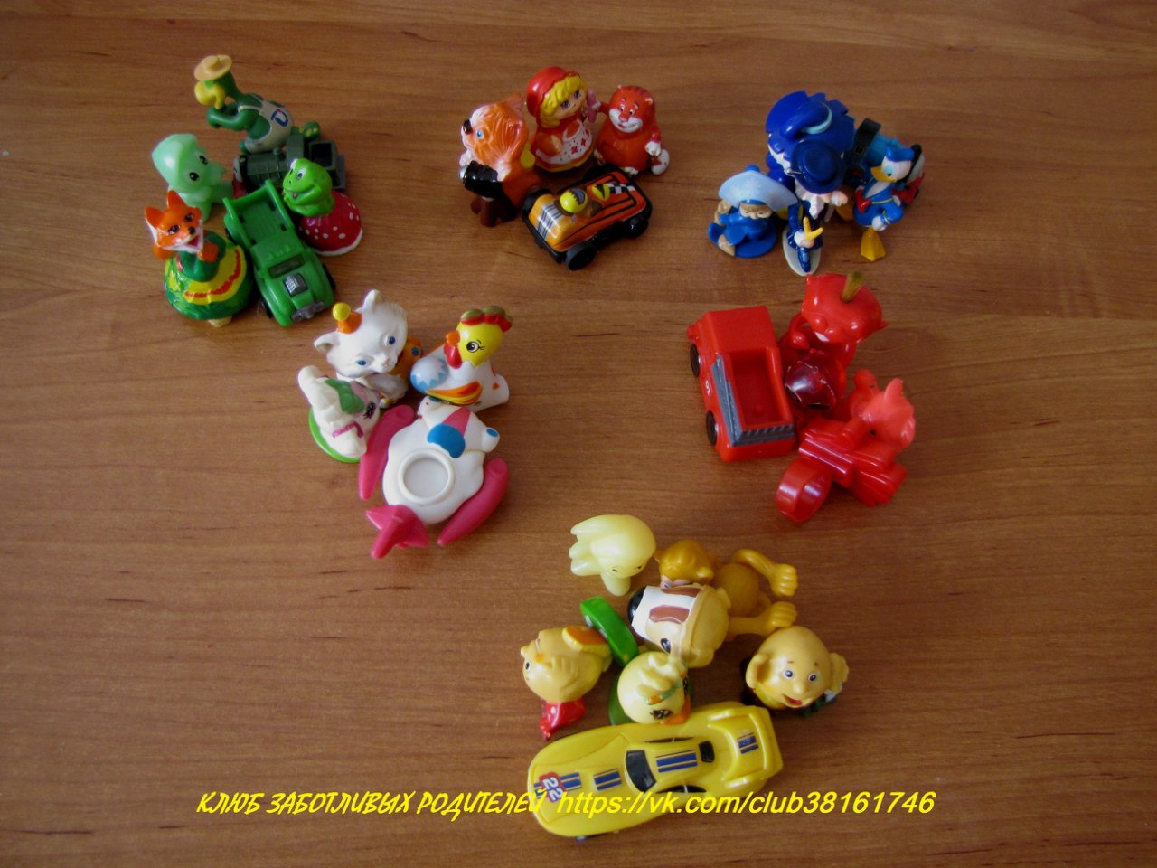

Игра развивает зрительное восприятие, внимание.

Игрушки раскладывают по цветам. Вариант: дают лист бумаги, оклеенный квадратиками разных цветов. Ребёнку дают коробочку с разноцветными игрушками. Малыш раскладывает игрушки по квадратикам в соответствии с цветом.

1. **Игры «Угадай, кто это?»**

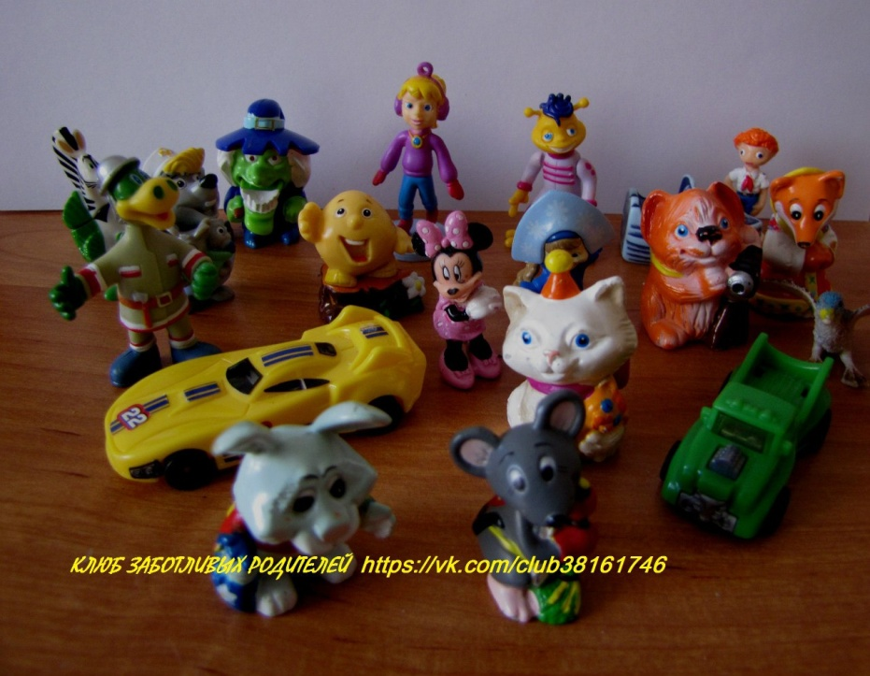

Игра развивает логическое и наглядно-образное мышление, речь, произвольное внимание.

Взрослый просит загадать ребёнка какую-нибудь игрушку. Затем задаёт ребёнку вопросы: «какого она цвета?», «это животное?» и т.д. По описанию взрослый отгадывает, кого загадал ребёнок. После этого уже взрослый загадывает игрушку, а ребёнок задаёт вопросы.

Игру усложняют, добавляя количество игрушек и игрушками с похожими признаками.

Вариант 1. Взрослый загадывает игрушку и описывает её. Ребёнок должен отгадать, кого загадали. Описание должно быть таким, чтобы нельзя было сразу догадаться, кто загадан. Например, это животное, название которого начинается со звука «К», оно любит, есть рыбку.

Затем, ребёнок загадывает игрушку и описывает её сам.

1. **Игра «Угадай, где спрятались игрушки».**

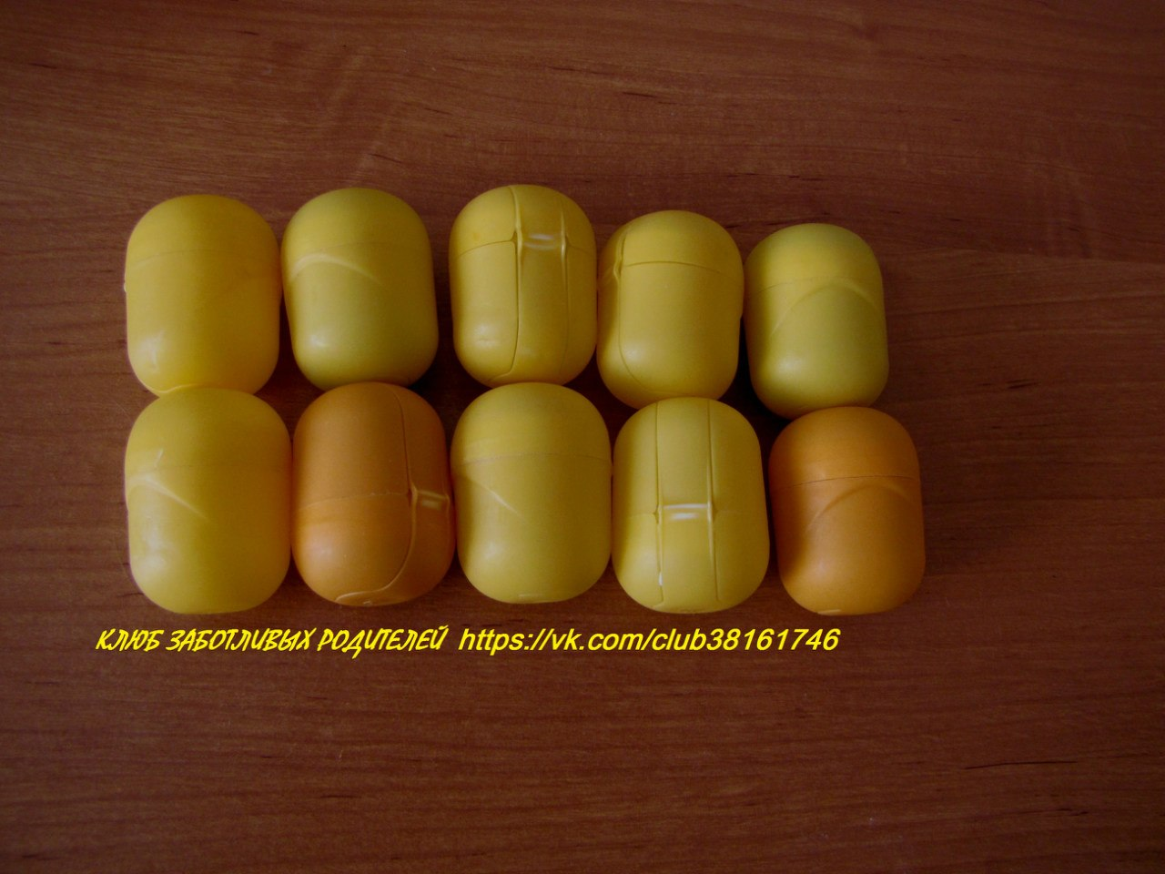

Игра развивает произвольное внимание, зрительно-пространственное восприятие.

Перед ребёнком ставят киндер-яйца, в которых находятся игрушки. Ребёнку последовательно говорят, какая игрушка, где находится, а он их находит. Пример: Черепаха находится в последнем яйце. (Ребёнок находит последнее яйцо и открывает его.) Крокодил спрятался между 3 и 5 яйцами. Кот находится в яйце которое стоит после шестого. Мышка сидит в предпоследнем яичке и т.д. Отгаданного героя достают из яичка, а пустой контейнер ставят на место.

Игру можно усложнить, положив перед ребёнком несколько рядов яиц. Пример: «Посмотри, кто спрятался в яйце, которое находится в 1 ряду на 3 месте. Посмотри, кто спрятался в яйце, которое стоит во 2 ряду первым слева» и т.д.

1. **Игра «Найди одинаковые контейнеры по звуку».**

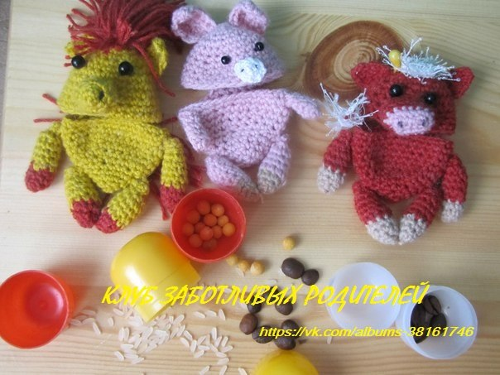 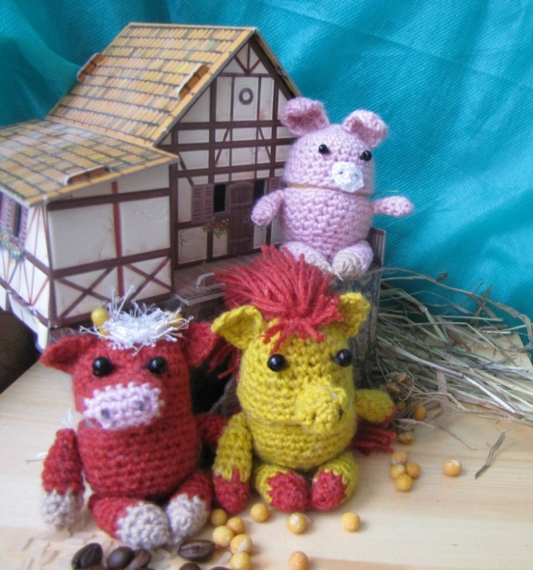

Игра развивает слуховую память, произвольное внимание.

В контейнеры от киндер-яиц насыпают разную крупу. Второй такой же набор дают ребёнку. Ребёнок по звуку находит одинаковые яйца. У нас на занятиях один вариант яиц одет в смешных животных. Дети определяют, как шумит в животике у хрюшки и т.д., выбирая пару из второго набора яичек.

1. **Игра «Найди одинаковые игрушки».**

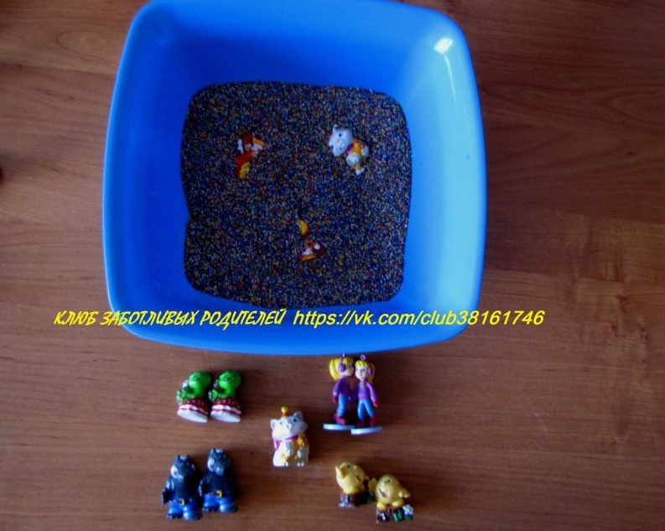

Игра развивает образную память, зрительное восприятие, кинестетику.

Вариант 1. Ребёнок ищет среди похожих фигурок одинаковые. Можно использовать «сухой бассейн». В коробку (миску или пластиковый контейнер) насыпаем любую крупу и прячем туда фигурки, среди которых есть одинаковые. Ребёнок вынимает игрушки и раскладывает их на пары.

Вариант 2. Одинаковые игрушки можно прятать в яйца. Яйца с игрушками складывают в коробку, затем достают игрушки из яиц, находят пары и раскладывают на пары.

Вариант 3. Можно взять 2 одинаковые игрушки, одну спрятать в крупу среди других игрушек, а другую дать ребёнку. Ребёнок должен найти пару для своей игрушки, не вытаскивая руки – на ощупь.

1. **Игра «Сортировка»**

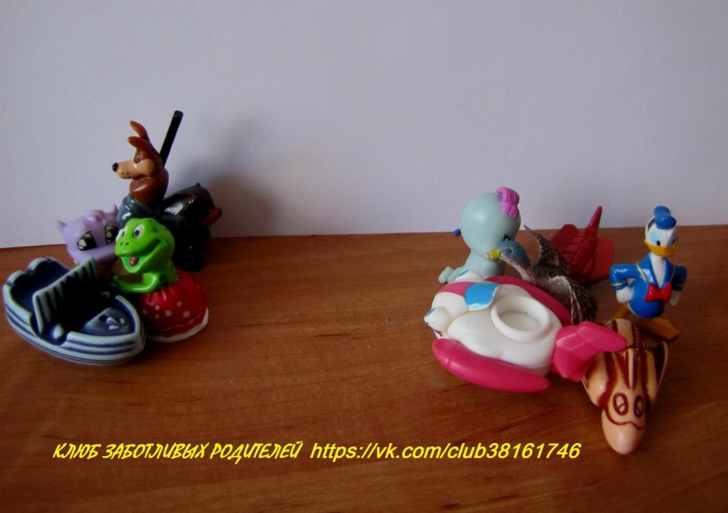

Игра развивает логическое мышление.

Игрушки сортируют по какому-либо признаку: «летает - не летает», «плавает – не плавает», «живое – неживое» и т.д.

1. **Игра «Новая сказка».**

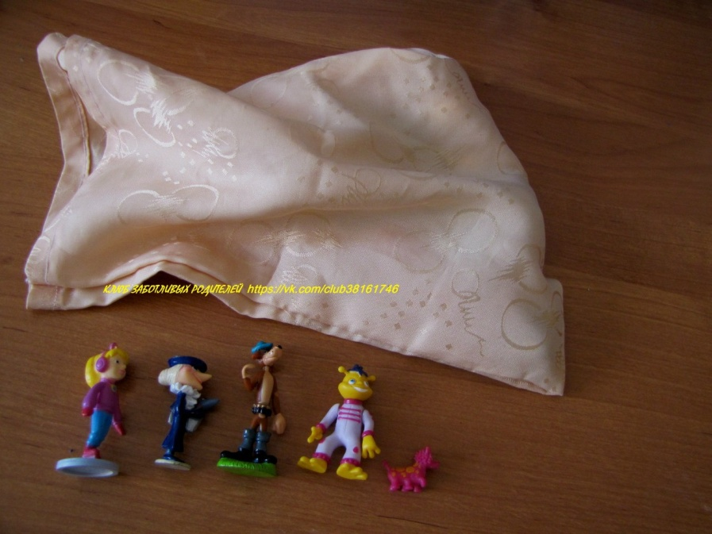

Игра развивает вербальное воображение, логическое мышление.

Ребёнок наугад вытаскивает и коробки сочиняет какую-либо сказку о них, проигрывая её с фигурками.

Можно вынимать по одной игрушке и начинать рассказывать сказку о ней, добавляя других героев, вынимая их из киндеров по очереди.

1. **Игра «Проведи дорожки».**

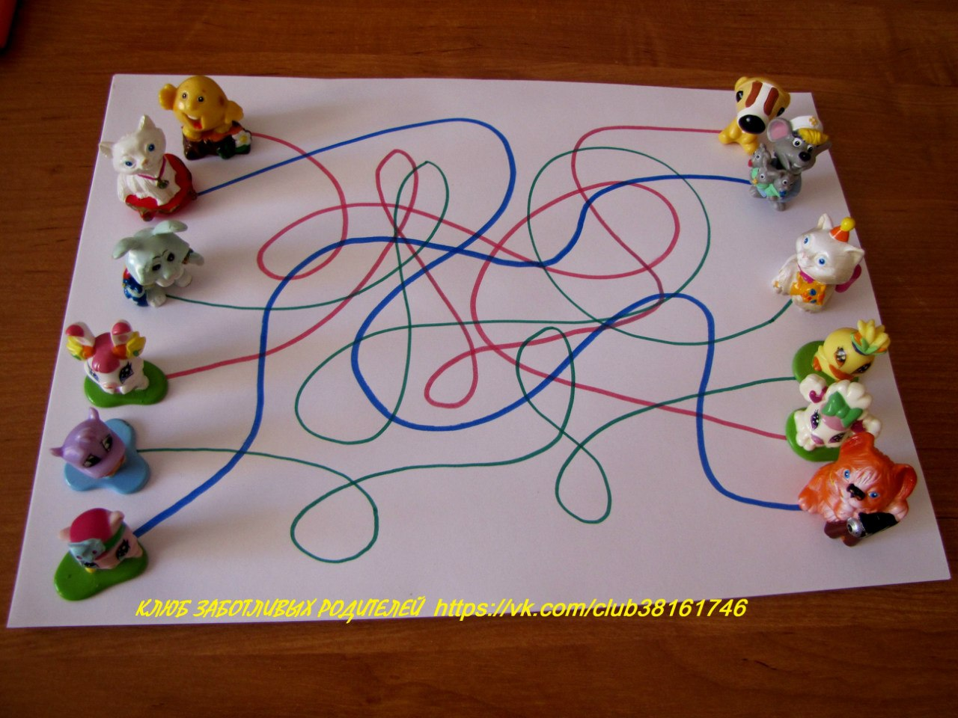

Игра развивает мелкую моторику рук.

Серия игр на развитие моторики, произвольного внимания, ориентировку в пространстве.

На листе бумаги рисуют перепутанные линии. На один конец каждой линии ставят игрушку. На другой - другую игрушку или геом. фигурку. Ребенок, проведя пальчиком или «глазами» должен найти какая игрушка с кем «дружит».

Можно расставить на подносе с манкой или на световом планшете игрушки и попросить ребёнка провести «дорожку» или «дорожки».

1. **Игра «Волшебный мешочек».**

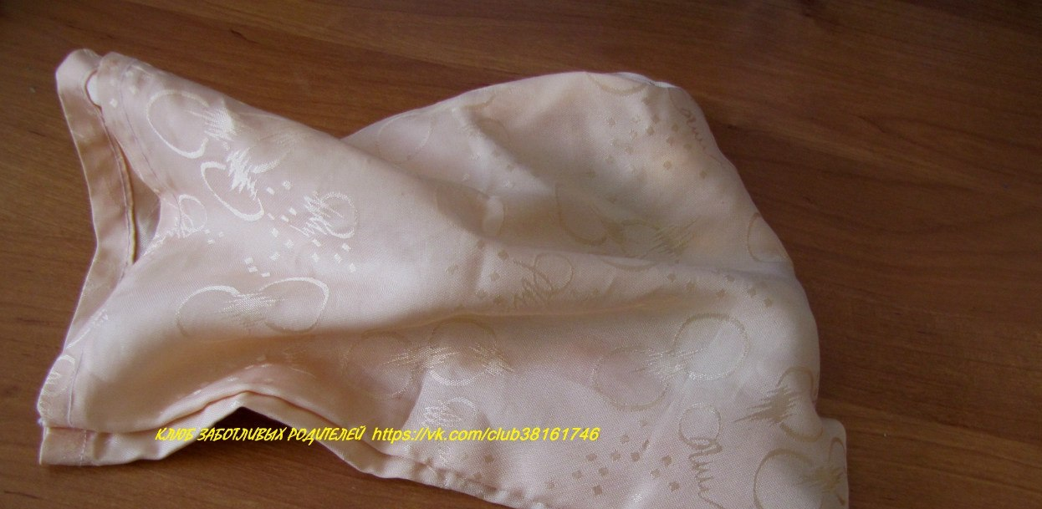

Игра развивает мелкую моторику, наглядно-образное мышление.

Ребёнку показывают игрушки, дают их потрогать. Затем складывают игрушки в небольшой мешочек и просят вытащить ту или иную игрушку, найдя её среди остальных на ощупь.

1. **Игра «Пожелания».**

На детском празднике можно подвесить киндер-яйца с игрушками внутри на верёвочке. Дети закрытыми глазами ловят яичко. Открывают его и сами или с помощью взрослого читают пожелания, которые « приготовили» им игрушки.

Вариант: игра проводится, как «Ромашка» - в киндер яичке игрушка с каким-либо заданием, которое нужно выполнить.

1. **Игра «Успей-ка»**

Игра развивает внимание, моторику, ориентировку в пространстве.

Игры с несколькими детьми. На ковре раскладывают киндер-игрушки по количеству - на 1 меньше детей. Дети под музыку ходят по кругу. Когда музыка прерывается, они быстро берут игрушки с ковра. Кому не хватило – выбывает из игры. Игра повторяется до тех пор, пока не останется 1 участник – победитель.

1. **Игра «Достань игрушки».**

Играразвивает моторику, глазомер.

В таз или ведёрко наливают воду, на дно кидают киндер-игрушки. По команде дети с помощью сачков или глубокими ложками достают игрушки. Выигрывает тот, кто достал больше игрушек.

СОСТАВИЛА

ПЕДАГОГ-ПСИХОЛОГ И. НАЙМУШИНА